Interpreting and Expressing Volume
Explores volume as the amount of space occupied by a 3-D shape.  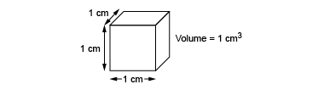  “This cube occupies a space  that can be measured.  Each edge has a length of 1 cm  and it has a volume of 1 cm³.”  (« Ce cube occupe un espace mesurable. Chaque arête a une longueur de 1 cm et son volume est de 1 cm³. ») | Recognizes volume of 3-D shapes in familiar contexts.  “Everyday objects have volume;  for example, a loaf of bread  and a cereal box.”  (« Des objets de la vie quotidienne ont un volume; par exemple, une miche de pain et une boîte de céréales ont un volume. ») | Models volume using concrete materials (non-standard units).  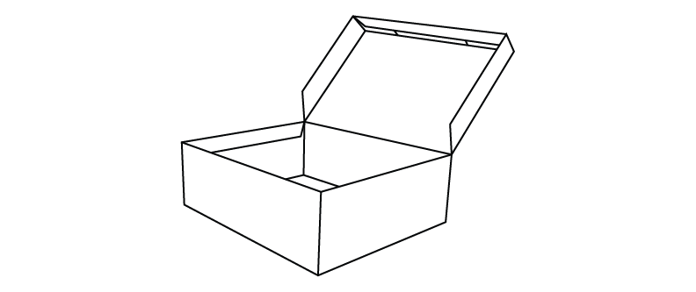  “The volume of the box  is about 12 marbles.  Marbles aren’t the greatest unit because they leave gaps.”  (« Le volume de la boîte est d’environ 12 billes. Les billes ne sont pas la meilleure unité parce qu’elles laissent des espaces vides. ») | Expresses volume of 3-D shapes using standard units (cubic metres, cubic centimetres).  “I filled the box with centimetre  cubes. The volume of the box  is about 24 cm³.”  (« J’ai rempli la boîte de cubes de 1 centimètre. Le volume de la boîte est d’environ 24 cm³. »)
Observations/Documentation

Interpreting and Expressing Volume (cont’d)
Models volume of a rectangular prism as a 3-D array of cubic units.  “The prism is a 3-D array of centimetre cubes. There are  12 cubes in each layer and 3 layers: 12 + 12 + 12 = 36.  The prism has volume 36 cm³.”  (« Le prisme est une disposition à 3D de cubes de 1 centimètre. Il y a 12 cubes dans chaque couche et 3 couches : 12 + 12 + 12 = 36.  Le prisme a un volume de 36 cm³. ») | Recognizes that volume remains the same when decomposed or rearranged.  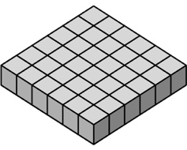  “I rearranged the 36 centimetre cubes to make a different prism.  The number of cubes didn’t change so, the volume is still 36 cm³.”  (« J’ai réorganisé les 36 cubes de 1 centimètre pour créer un autre prisme. Le nombre de cubes n’a pas changé, le volume est donc toujours de 36 cm³. ») | Determines the volume of a rectangular prism using multiplication.  “The prism has length 4 cm,  width 3 cm and height 3 cm.  The area of the base is  4 cm × 3 cm = 12 cm², and the volume of the prism is:  Area of the base × height  = 12 cm² × 3 cm  = 36 cm³.”  (« Le prisme a une longueur de 4 cm, une largeur de 3 cm et une hauteur de 3 cm. L’aire de la base est de 4 cm × 3 cm = 12 cm², et le volume du prisme est de :  Aire de la base × hauteur  = 12 cm² × 3 cm  = 36 cm³. ») | Flexibly solves problems in various contexts that involve the volume of rectangular prisms.  A square prism has height 11 cm and volume 539 cm³. Determine the side length of the square base.  “Volume = area of base × height 539 cm³ = Area of the base × 11 cm  539 ÷ 11 = 49  So, the area of the base is 49 cm².  The base is a square, so all sides are equal: 49 cm² = s × s  Since 7 × 7 = 49, the side length  of the square base is 7 cm.”  (« Volume = aire de la base × hauteur  539 cm³ = aire de la base × 11 cm 539 ÷ 11 = 49  L’aire de la base est donc 49 cm². La base est un carré, alors tous les côtés sont égaux : 49 cm² = c × c Puisque 7 × 7 = 49, la longueur du côté de la base carrée est de 7 cm. »)
Observations/Documentation

